

**TUGAS AKHIR – KI141502**

**RANCANG BANGUN APLIKASI UNTUK PEMETAAN TINGKAT KEMISKINAN MASYARAKAT BERBASIS PERANGKAT BERGERAK**

RISKY DWI SETIYAWAN

NRP. 5112100030

Dosen Pembimbing 1

Dwi Sunaryono, S.Kom, M.Kom.

Dosen Pembimbing 2

Rizky Januar Akbar, S.Kom, M.Eng.

JURUSAN TEKNIK INFORMATIKA

Fakultas Teknologi Informasi

Institut Teknologi Sepuluh Nopember

Surabaya 2016

# Description: its_logo_gifHALAMAN JUDUL

**TUGAS AKHIR – KI141502**

**RANCANG BANGUN APLIKASI UNTUK PEMETAAN TINGKAT KEMISKINAN MASYARAKAT BERBASIS PERANGKAT BERGERAK**

RISKY DWI SETIYAWAN

NRP. 5112100030

Dosen Pembimbing 1

Dwi Sunaryono, S.Kom, M.Kom.

Dosen Pembimbing 2

Rizky Januar Akbar, S.Kom, M.Eng.

JURUSAN TEKNIK INFORMATIKA

Fakultas Teknologi Informasi

Institut Teknologi Sepuluh Nopember

Surabaya 2016

***(Halaman ini sengaja dikosongkan)***

Halaman Judul



**TUGAS AKHIR – KI141502**

**RANCANG BANGUN APLIKASI UNTUK PEMETAAN TINGKAT KEMISKINAN MASYARAKAT BERBASIS PERANGKAT BERGERAK**

RISKY DWI SETIYAWAN

NRP. 5112100030

Supervisor 1

Dwi Sunaryono, S.Kom, M.Kom.

Supervisor 2

Rizky Januar Akbar, S.Kom, M.Eng.

DEPARTMENT OF INFORMATICS

Faculty of Information Technology

Sepuluh Nopember Institute of Technology

Surabaya 2016

***(Halaman ini sengaja dikosongkan)***

# LEMBAR PENGESAHAN

**RANCANG BANGUN APLIKASI UNTUK PEMETAAN TINGKAT KEMISKINAN MASYARAKAT BERBASIS PERANGKAT BERGERAK**

**TUGAS AKHIR**

Diajukan Untuk Memenuhi Salah Satu Syarat

Memperoleh Gelar Sarjana Komputer

pada

Bidang Studi Manajemen Informasi

Program Studi S-1 Jurusan Teknik Informatika

Fakultas Teknologi Informasi

Institut Teknologi Sepuluh Nopember

**Oleh:**

**RISKY DWI SETIYAWAN**

**NRP. 5112100030**

Disetujui oleh Pembimbing Tugas Akhir:

1. Dwi Sunaryono, S.Kom, M.Kom. ........................

NIP. 197205281997021001 (Pembimbing 1)

1. Rizky Januar Akbar, S.Kom, M.Eng. ........................

NIP. 198701032014041001 (Pembimbing 2)

**SURABAYA**

**JUNI 2016**

***(Halaman ini sengaja dikosongkan)***

**RANCANG BANGUN APLIKASI UNTUK PEMETAAN TINGKAT KEMISKINAN MASYARAKAT BERBASIS PERANGKAT BERGERAK**

**Nama : Risky Dwi Setiyawan**

**NRP : 5112100030**

**Jurusan : Teknik Informatika**

**Fakultas Teknologi Informasi ITS**

**Dosen Pembimbing I : Dwi Sunaryono, S.Kom, M.Kom.**

**Dosen Pembimbing II : Rizky Januar Akbar, S.Kom, M.Eng.**

# ABSTRAK

***Kata kunci:***

***(Halaman ini sengaja dikosongkan)***

**RANCANG BANGUN APLIKASI UNTUK PEMETAAN TINGKAT KEMISKINAN MASYARAKAT BERBASIS PERANGKAT BERGERAK**

**Name : Risky Dwi Setiyawan**

**NRP : 5112100030**

**Department : Department of Informatics**

**Faculty of Information Technology ITS**

**Supervisor I : Dwi Sunaryono, S.Kom, M.Kom.**

**Supervisor II : Rizky Januar Akbar, S.Kom, M.Eng**

# ABSTRACT

***Key words:***

***(Halaman ini sengaja dikosongkan)***

# KATA PENGANTAR

Puji syukur penulis panjatkan kepada Tuhan Yang Maha Esa karena atas segala karunia dan rahmat-Nya penulis dapat menyelesaikan tugas akhir yang berjudul **“Rancang Bangun Aplikasi Untuk Pemetaan Tingkat Kemiskinan Masyarakat Berbasis Perangkat Bergerak”.**

Tugas akhir ini dilakukan untuk memenuhi salah satu syarat memperoleh gelar Sarjana Komputer di Jurusan Teknik Informatika Fakultas Teknologi Informasi Institut Teknologi Sepuluh Nopember.

Penulis mengucapkan terima kasih kepada semua pihak yang telah memberikan dukungan baik secara langsung maupun tidak langsung selama proses pengerjaan tugas akhir ini hingga selesai, antara lain:

1. Tuhan Yang Maha Esa atas segala karunia dan rahmat-Nya yang telah diberikan selama ini.
2. Orang tua, saudara serta keluarga penulis yang tiada henti-hentinya memberikan semangat, perhatian dan doa selama perkuliahan penulis di Jurusan Teknik Informatika ini.
3. Bapak Dwi Sunaryono, S.Kom, M.Kom.selaku dosen pembimbing I yang telah memberikan bimbingan dan arahan dalam pengerjaan tugas akhir ini.
4. Bapak Rizky Januar Akbar, S.Kom, M.Eng. selaku dosen pembimbing II yang telah banyak memberikan arahan dan bantuan, waktu untuk berdiskusi serta ilmu-ilmu baru sehingga penulis dapat menyelesaikan tugas akhir ini.
5. Seluruh pihak yang tidak bisa saya sebutkan satu persatu yang telah memberikan dukungan selama saya menyelesaikan tugas akhir ini.

Saya mohon maaf apabila terdapat kekurangan dalam penulisan buku tugas akhir ini. Kritik dan saran saya harapkan untuk perbaikan dan pembelajaran di kemudian hari. Semoga tugas akhir ini dapat memberikan manfaat yang sebaik-baiknya.

Surabaya, Juni 2016

Penulis

# DAFTAR ISI

[HALAMAN JUDUL i](#_Toc452376162)

[LEMBAR PENGESAHAN v](#_Toc452376163)

[ABSTRAK vii](#_Toc452376164)

[ABSTRACT ix](#_Toc452376165)

[KATA PENGANTAR xi](#_Toc452376166)

[DAFTAR ISI xiii](#_Toc452376167)

[DAFTAR GAMBAR xvi](#_Toc452376168)

[DAFTAR TABEL xviii](#_Toc452376169)

[DAFTAR KODE SUMBER xx](#_Toc452376170)

[BAB I PENDAHULUAN 1](#_Toc452376171)

[1.1. Latar Belakang 1](#_Toc452376172)

[1.2. Rumusan Permasalahan 2](#_Toc452376173)

[1.3. Tujuan dan Manfaat 3](#_Toc452376174)

[1.4. Batasan Permasalahan 3](#_Toc452376175)

[1.5. Metodologi 3](#_Toc452376176)

[1.6. Sistematika Penulisan 5](#_Toc452376177)

[BAB II KAJIAN PUSTAKA 7](#_Toc452376178)

[**1.** 7](#_Toc452376181)

[2.1. Web Service 7](#_Toc452376182)

[2.2. REST Web Service 8](#_Toc452376183)

[2.3. Android 11](#_Toc452376184)

[2.4. PostgreSql 14](#_Toc452376185)

[2.5. Analytic Hierarchy Process 14](#_Toc452376186)

[2.6. K Means 16](#_Toc452376187)

[BAB III ANALISIS DAN PERANCANGAN SISTEM 19](#_Toc452376188)

[3.1. Analisis 19](#_Toc452376190)

[**2.** 19](#_Toc452376191)

[**3.** 19](#_Toc452376192)

[3.1.1 Domain Permasalahan 20](#_Toc452376194)

[3.1.2 Deskripsi Umum 21](#_Toc452376195)

[3.1.3 Arsitektur Sistem 22](#_Toc452376196)

[3.1.4 Aktor 22](#_Toc452376197)

[3.1.5 Kasus Pengguna 23](#_Toc452376198)

[3.1.6 Spesifikasi Kebutuhan Perangkat Lunak 32](#_Toc452376199)

[3.2. Perancangan Sistem 33](#_Toc452376200)

[3.2.1 Perancangan Diagram Kelas 33](#_Toc452376202)

[3.2.2 Perancangan Manajemen Data 33](#_Toc452376203)

[3.2.3 Perancangan Antarmuka 33](#_Toc452376204)

[BAB IV IMPLEMENTASI 43](#_Toc452376205)

[**4.** 43](#_Toc452376206)

[4.1. Implementasi Antarmuka 43](#_Toc452376208)

[4.1.1 Antarmuka Perangkat Bergerak 43](#_Toc452376209)

[4.1.2 Antarmuka Web 43](#_Toc452376210)

[4.2. Implementasi Fitur 43](#_Toc452376211)

[BAB V UJI COBA DAN EVALUASI 45](#_Toc452376212)

[**5.** 45](#_Toc452376213)

[5.1. Lingkungan Uji Coba 45](#_Toc452376215)

[5.2. Skenario Uji Coba 45](#_Toc452376216)

[BAB VI KESIMPULAN DAN SARAN 46](#_Toc452376217)

[**6.** 46](#_Toc452376218)

[6.1. Kesimpulan 46](#_Toc452376220)

[6.2. Saran 46](#_Toc452376221)

[LAMPIRAN A 48](#_Toc452376222)

[DAFTAR PUSTAKA 50](#_Toc452376223)

[BIODATA PENULIS 52](#_Toc452376224)

# DAFTAR GAMBAR

[Gambar 0.1 Gamasdad 12](#_Toc452376713)

[Gambar 3.1 Jhhadajsdjasd 23](#_Toc452376714)

***(Halaman ini sengaja dikosongkan)***

# DAFTAR TABEL

**No table of figures entries found.**

**No table of figures entries found.**

**No table of figures entries found.**

**No table of figures entries found.**

***(Halaman ini sengaja dikosongkan)***

# DAFTAR KODE SUMBER

[Kode Sumber 4. 1. Potongan Kode Penggunaan Library dan Konstanta 43](#_Toc441082021)

[Kode Sumber 4. 2. Potongan Kode Deklarasi Variabel Global 45](#_Toc441082022)

[Kode Sumber 4. 3. Potongan Kode Template getNum 46](#_Toc441082023)

[Kode Sumber 4. 4. Potongan Kode Implementasi Fungsi main 48](#_Toc441082024)

[Kode Sumber 4. 5. Potongan Kode Implementasi Fungsi dijkstra 49](#_Toc441082025)

[Kode Sumber 4. 6. Potongan Kode Implementasi Fungsi solve 50](#_Toc441082026)

[Kode Sumber 4. 7. Implementasi Data Generator 52](#_Toc441082027)

***(Halaman ini sengaja dikosongkan)***

# BAB I PENDAHULUAN

Pada bab ini akan dijelaskan hal-hal yang menjadi latar belakang, permasalahan yang dihadapi, batasan masalah, tujuan, metodologi dan sistematika penulisan yang digunakan dalam pembuatan buku tugas akhir ini.

## Latar Belakang

Permasalahan kemiskinan di Indonesia, sudah seperti permasalahan pokok yang selalu menjadi sorotan hingga sampai saat ini. Tidak sedikit program-program pemerintah yang digalakkan untuk menekan tingkat kemiskinan pada masyarakat, seperti halnya Bantuan Operasional Sekolah, Kartu Indonesia Sejahtera, Kredit Usaha Rakyat dan lain sebagainya. Salah satu badan yang dipercayai untuk memantau tingkat kemiskinan masyarakat adalah Badan Pusat Statistik (BPS). Menurut data BPS yang baru, persentase penduduk miskin di daerah perkotaan pada September 2014 sebesar 8,16 persen, naik menjadi 8,29 persen pada Maret 2015. Sementara persentase penduduk miskin di daerah perdesaan naik dari 13,76 persen pada September 2014 menjadi 14,21 persen pada Maret 2015 [1]. Dapat kita lihat, bahwasannya tingkat kemiskinan di Indonesia dalam satu tahun terakhir ini mengalami peningkatan.

Salah satu faktor penting dalam penanganan kemiskinan ini ialah data yang akurat dan program pemerintah yang tepat sasaran. Saat ini, pendataan tingkat kemiskinan masyarakat masih dilakukan secara tradisional (menggunakan kertas lalu dimasukkan kedalam sistem) dan tidak menampilkan program pemerintah apa saja yang seharusnya didapatkan dari hasil pendataan tersebut. Dalam aplikasi yang dibangun ini menggunakan tools android, dimana proses pendataan tidak lagi menggunakan kertas dan juga praktis untuk digunakan, dan juga menggunakan website untuk manajemen kebutuhan lainnya. Selain dalam hal kemudahan pendataan, aplikasi ini dapat memberikan rekomendasi program pemerintah apa saja yang seharusnya didapat oleh masyarakat. Penentuan program pemerintah ini menggunakan metode *Analytic Hierarchy Process* (AHP) dan *K Means* sebagai pendukung proses pengambilan keputusan.

Dilihat dari pemaparan diatas, aplikasi ini diharapkan mampu memberikan data yang akurat terkait tingkat kemiskinan masyarakat. Dengan demikian program-program pemerintah yang direkomendasikan oleh aplikasi ini bias lebih tepat sasaran. Dari sisi perangkat lunak, diharapkan aplikasi ini juga mudah digunakan dan mampu mengolah data secara cepat, karena jumlah penduduk yang sangat banyak sehingga membutuhkan proses komputasi yang lebih cepat.

## Rumusan Permasalahan

Berdasarkan latar belakang yang telah dikemukanan, maka permasalahan dalam tugas akhir ini dapat dirumuskan sebagai berikut:

1. Bagaimana mekanisme untuk melakukan survey kemiskinan masyarakat menggunakan perangkat bergerak?
2. Bagaimana cara untuk memberikan rekomendasi program pemerintah terkait kemiskinan kepada masyarakat?
3. Apakah aplikasi pada perangkat bergerak dapat terhubung secara *real-time* dengan aplikasi pada website?

## Tujuan dan Manfaat

Tujuan dari pembuatan tugas akhir ini adalah sebagai berikut:

1. Memberikan media baru untuk perangkat daerah atau surveyor dalam melakukan pendataan tingkat kemiskinan masyarakat.
2. Mempercepat proses pendataan dan kalasifikasi tingkat kemiskinan masyarakat.
3. Memberikan rekomendasi pemerintah daerah dalam memberikan program bantuan kepada.masyarakat.

## Batasan Permasalahan

Adapun batasan masalah dari aplikasi ini adalah:

1. Menggunakan *platform* android dan website
2. Perangkat yang digunakan harus tersambung dengan internet.
3. Hanya menginputkan variabel kemiskinan yang telah ditentukan.
4. Data yang digunakan untuk ujicoba adalah hasil survey di Kabupaten Madiun.

## Metodologi

Langkah-langkah yang ditempuh dalam pengerjaan tugas akhir ini adalah sebagai berikut:

1. Analisis kebutuhan dan studi literatur

Literatur yang akan dipelajari untuk membangun aplikasi ini antara lain adalah android dan website dengan framework code igniter sebagai perangkat untuk pengembangan aplikasi. Web service dan rest web service untuk menghubungkan antar aplikasi. Selain itu untuk database akan menggunakan postgreSql. Serta metode *Analitycal Hierarchy Process* (AHP) dan *K-Means* sebagai algoritma dalam pengambilan keputusan

1. Analisis dan Perancangan sistem

Pada tahap ini dilakukan analisa awal dan mendefinisikan kebutuhan sistem untuk mengetahui masalah yang sedang dihadapi. Dari proses tersebut selanjutnya dirumuskan rancangan sistem yang dapat memberi permecahan masalah tersebut. Langkah-langkah pada tahap ini adalah sebagai berikut :

1. Analisis aktor yang terlibat didalam sistem.
2. Perancangan diagram *use case,* yang merupakan analisis kebutuhan pada aplikasi yang akan dibangun.
3. Analisis kebutuhan non-fungsional.
4. Perancangan sistem komunikasi antara server dengan perangkat Android.
5. Perancangan antarmuka pada aplikasi Android dan Web.
6. Pembuatan (implementasi)

Pada tahap ini dilakukan pembuatan perangkat lunak yang merupakan implementasi dari rancangan yang telah dibuat sebelumnya.

Perincian tahap ini adalah sebagai berikut:

1. Implementasi antarmuka aplikasi Android dan Web.
2. Implementasi program untuk menentukan rekomendasi program pemerintah.
3. Implementasi komunikasi antara server dengan aplikasi.
4. Uji coba dan evaluasi

Dalam pengujian aplikasi ini menggunakan data kependudukan (hasil survey kemiskinan) di kabupaten madiun. Kemudian evaluasi dilakukan dengan cara memproses data dan validitas data yang dihasilkan oleh aplikasi baik menggunakan perangkat bergerak maupun website, dan juga melakukan observasi di lapangan.

1. Penyusunan buku tugas akhir

Pada tahap ini melakukan pendokumentasian dan laporan dari seluruh konsep, dasar teori, implementasi, proses yang telah dilakukan, dan hasil-hasil yang telah didapatkan selama pengerjaan tugas akhir. Buku tugas akhir ini bertujuan untuk memberikan gambaran dari pengerjaan tugas akhir ini dan diharapkan dapat berguna untuk pembaca yang tertarik untuk melakukan pengembangan lebih lanjut.

## Sistematika Penulisan

Pendokumentasian dan laporan dari seluruh konsep, dasar teori, implementasi, proses yang telah dilakukan, dan hasil-hasil yang telah didapatkan selama pengerjaan tugas akhir. Buku tugas akhir ini bertujuan untuk mendapatkan gambaran dari pengerjaan tugas akhir ini dan diharapkan dapat berguna untuk pembaca yang tertarik untuk melakukan pengembangan lebih lanjut.

Secara garis besar, buku tugas akhir nantinya terdiri atas beberapa bagian yaitu :

1. **Pendahuluan**

Bab ini berisi latar belakang masalah, tujuan dan manfaat pembuatan tugas akhir, permasalahan, batasan masalah, metodologi yang digunakan, dan sistematika penyusunan tugas akhir.

1. **Kajian Pustaka**

Bab ini membahas beberapa teori penunjang yang berhubungan dengan pokok pembahasan dan mendasari pembuatan tugas akhir ini.

1. **Analisis dan Perancangan**

Bab ini membahas mengenai desain dan perancangan perangkat lunak. Desain perangkat lunak meliputi desain data, arsitektur, dan proses.

1. **Implementasi**

Bab ini membahas implementasi dari rancangan sistem yang dilakukan pada tahap perancangan.

1. **Pengujian dan Evaluasi**

Bab ini membahas pengujian dari aplikasi yang dibuat dengan melihat output yang dihasilkan oleh aplikasi, dan evaluasi untuk mengetahui kemampuan aplikasi.

1. **Kesimpulan dan Saran**

Bab ini berisi kesimpulan dari hasil pengujian yang dilakukan serta saran-saran untuk pengembangan aplikasi pada masa mendatang.

**Daftar Pustaka**

Merupakan daftar referensi yang digunakan untuk mengembangkan tugas akhir.

# BAB II KAJIAN PUSTAKA

Bab ini akan membahas mengenai dasar teori dan literatur yang menjadi dasar pengerjaan tugas akhir ini.



## Web Service

*Web-service* merupakan tahapan ketiga dari tahapan evolusi ASP *(Application Service Provider)* dimana pada tahapan pertama ditekankan pada penyediaan aplikasi desktop sedangkan pada tahapan kedua ditekankan pada penyediaan aplikasi berbasis *client-server*. Pada tahapan ketiga ini, komponen-komponen atau building blocks software disediakan sebagai service dan disebarkan lewat jaringan internet untuk diintegrasikan dengan aplikasi-aplikasi lain [2]. Menurut Kreger (2001) *web-service* diartikan sebagai sebuah antar muka *(interface)* yang menggambarkan sekumpulan operasi-operasi yang dapat diakses melalui jaringan, misalnya internet, dalam bentuk pesan XML [3]. *Web-service* dapat dibangun dengan menggunakan bahasa pemrograman apa saja dan juga dapat diimplementasikan pada platform manapun. Hal ini dimungkinkan karena web-service berkomunikasi menggunakan sebuah standar format data yang universal yaitu XML dan menggunakan protokol SOAP. Karena *web-service* menggunakan format data XML, maka *web-service* juga mewariskan sifat multitier dari XML sehingga memungkinkan terjadinya integrasi antar *web-service* atau aplikasi. Pada sistem multi-tier, aplikasi maupun dokumen XML dapat dilewatkan ke pihak lain dan diolah oleh pihak tersebut.

Dalam sistem ini dimungkinkan suatu aplikasi dapat mengambil data dari satu sumber tanpa harus tahu bahwa sebenarnya data tersebut dihasilkan melalui proses pengolahan oleh sistem lain sehingga dapat terjadi integrasi data maupun aplikasi yang sering disebut dengan A2A *(application to application).* Dalam Kreger (2001) dinyatakan juga bahwa model dari sebuah *web-service* didasarkan pada interaksi antara 3 komponen yang berperan dalam *web-service*, yaitu: *service provider, service registry dan service requestor/consumer* [3]. Interaksi yang terjadi antara ketiga komponen tersebut juga melibatkan operasi publish, find dan bind. *Service provider* menyediakan *service* yang dapat diakses melalui jaringan komputer, misalnya internet. Kemudian, *service provider* mendeskripsikan *service* yang dibangun dan mem-publish-kan *service* description tersebut ke *service registry* atau secara langsung ke *service consumer*. *Service requestor/consumer* menggunakan *operasi find* untuk mendapatkan *service* description secara lokal maupun melalui *service registry*. *Service description* yang diperoleh itu kemudian digunakan untuk mem-*bind service provider* dan berinteraksi dengan implementasi *web-service* yang akan digunakan tersebut.

## REST Web Service

Istilah *REST* yang merupakan singkatan dari *Representational State Transfer* pertama kali digunakan oleh Roy Thomas Fielding, salah seorang pelopor proyek web server Apache, pada disertasi doktornya yang berjudul *Architectural Styles* and *the Design of Network-based Software Architectures* di *University of California* pada tahun 2000. Fielding (2000) mengidentifikasi empat prinsip *(constraints)* dalam *REST*, yaitu [4]:

* 1. *Resource Identification*

Semua *resource* (serta *state*-nya) yang berhubungan dengan aplikasi diberikan identifier yang unik dan identifier tersebut harus bersifat global. Konsep *resource* disini bukan hanya hal statis yang langsung berhubungan dengan aplikasi namun juga termasuk informasi yang dibutuhkan seperti dokumen transaksi. *REST resource* adalah semua hal yang bisa diakses dan ditransfer melalui web antara client dan server. Dan karena protokol yang digunakan untuk berkomunikasi adalah HTTP, berbagai macam tipe file bisa ditransfer, teks file, flash movie, gambar dll. Sehingga dalam *REST system* representasi dari resource tergantung dari tipe yang diminta client *(MIME type)* yang didefinisikan didalam protokol *request.*

* 1. *Uniform Interface*

Semua interaksi dibangun dengan antarmuka yang seragam. REST web service menampilkan semua resource dan interaksinya dengan interface yang seragam, tidak seperti RPC yang menampilkan fungsi yang ada melalui method yang bisa dipanggil secara remote. Dalam REST web service untuk uniform interface ini menggunakan *Uniform Resource Identifier*(URI). URI pada REST web service berupa hyperlink terhadap resource meskipun REST constraint tidak menyatakan URI harus berupa hyperlink, namun karena teknologi yang digunakan pada web service adalah web sehingga URI berupa *hyperlink*. Jika menggunakan teknologi lain, *REST* URI tentu akan berupa hal yang berbeda, namun tetap berupa address terhadap sebuah *resource*.

* 1. *Self-Describing Message*

Untuk setiap interaksi dengan resource melalui antarmuka yang seragam, REST membutuhkan representasi dari resource yang menggambarkan semua aspek penting yang dimiliki oleh resource tersebut. Representasi dari resource sendiri adalah semua hal yang dikirim antara cilent dan server. Representasi merupakan state sementara dari data sebenarnya yang terletak di suatu tempat penyimpanan. Dengan kata lain representasi merupakan stream biner besama metadata yang menjelaskan bagaimana stream tersebut digunakan baik untuk client maupun untuk server. Bisa terdapat banyak jenis client yang me-request resource yang ada, oleh karena itu representasi setiap client pun dapat berbeda. Representasinya dapat berupa gambar, text file, stream XML atau stream JSON, tapi kesemua representasi tersebut harus tersedia melalui URI yang sama. Untuk kasus request yang dilakukan oleh manusia (human user) biasanya representasi berupa laman web sehingga menjadi bentuk representasi yang dapat dibaca.

* 1. *Stateless Interaction*

Setiap interaksi antara client dan server harus memiliki state sendiri (atau dengan kata lain tidak dipengaruhi *session client*). Jadi server hanya akan memantau *resource* *state* bukan *client session*.

## Android

Android adalah sistem operasi berbasis Linux yang dirancang untuk perangkat bergerak layar sentuh seperti telepon pintar dan komputer tablet. Android awalnya dikembangkan oleh Android, Inc., dengan dukungan finansial dari Google, yang kemudian membelinya pada tahun 2005. Sistem operasi ini dirilis secara resmi pada tahun 2007, bersamaan dengan didirikannya Open Handset Alliance, konsorsium dari perusahaan-perusahaan perangkat keras, perangkat lunak, dan telekomunikasi yang bertujuan untuk memajukan standar terbuka perangkat seluler [2].

Diagram berikut menunjukan komponen utama dari sistem operasi Android [5]:

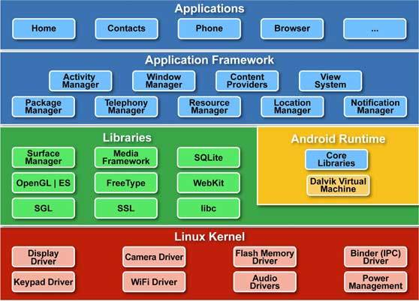

Gambar 0.1 Gamasdad

1. Kernel Linux

Kernel Linux merupakan tempat dari sistem operasi Android berada. Isinya adalah *file-file system* yang tugasnya mengelola *system processing*, *memory*, *resource*, *drivers* dan fungsi-fungsi system Android lain. Disini kita dapat melihat adanya kemiripan *file system* pada Android dan sistem operasi berbasis Linux. Kernel disini berbasis monolithic. Pada versi linux yang digunakan versi 2.6, versi 3.x dan pada Android versi 4.0 keatas.

1. *Android Libraries*

Pada layer *Libraries* ini bisa temukan fitur-fitur dari Android. Untuk mengimplentasikan aplikasi biasanya mengakses *libraries* ini. *Libraries* ada dua, yaitu *libraries* media dimana ini memutar video dan audio, dan libraries untuk menjalankan tampilan, seperti libraries graphic, *libraries SQLite* untuk support data base dan masih banyak *library* lainnya. [6]

1. *Android RunTime*

Pada layer ini aplikasi android dapat berjalan. *Android RunTime* dibagi jadi 2 bagian yaitu:

* + *Core Libraries :* fungsinya untuk mentermahkan bahasa Java dan C.
  + *Dalvik Virtual Machine :* berfungsi sebagai virtual mesin berbasisi register yang bertugas mengoptimalkan jalannya fungsi-fungsi di Android agar lebih efisien. [6]

1. *Applications Framework*

*Application Framework* adalah dimana beradanya komponen-komponen yang digunakan para pembuat aplikasi, untuk mengembangkan aplikai mereka. Berikut contoh-contoh komponen yang masuk di dalam *Applications Framework*:

* *Views*
* *Content Provider*
* *Resource Manager*
* *Notification Manager*
* *Activity Manager*

1. *Applications*

Android telah menyertakan aplikasi inti (*native*) seperti *email client*, *map*, SMS, kalender, dan lainnya. Semua aplikasi tersebut ditulis menggunakan bahasa pemrograman Java. Pada *layer* inilah *developer* menempatkan aplikasi yang dibuat.

## PostgreSql

PostgreSQL adalah sebuah sistem basis data yang disebarluaskan secara bebas menurut Perjanjian lisensi BSD. Piranti lunak ini merupakan salah satu basis data yang paling banyak digunakan saat ini, selain MySQL dan Oracle. PostgreSQL menyediakan fitur yang berguna untuk replikasi basis data. Fitur-fitur yang disediakan PostgreSQL antara lain DB Mirror, PGPool, Slony, PGCluster, dan lain-lain.

PostgreSQL adalah sistem database yang kuat untuk urusan relasi, open source. Memiliki lebih dari 15 tahun pengembangan aktif dan sudah terbukti segala rancangan arsitekturnya telah mendapat reputasi tentang “kuat”, “handal”, “integritas data”, dan “akurasi data”.

## Analytic Hierarchy Process

*Analitycal Hierarchy Process* (AHP) merupakan suatu pendekatan praktis untuk memecahkan masalah keputusan kompleks yang meliputi perbandingan alternatif. AHP juga memungkinkan pengambil keputusan menyajikan hubungan hierarki antar aktor, atribut, karakteristik atau alternatif dalam lingkungan pengambilan keputusan. Dengan ciri ciri khusus hierarki yang dimilikinya, masalah kompleks yang tidak terstruktur dipecah dalam kelompok kelompoknya.

Manfaat dari penggunaan *Analytical Hierarchy Process* (AHP) antara lain yaitu:

1. Memadukan intuisi pemikiran, perasaan dan pengindraan dalam menganalisa pengambilan keputusan
2. Memperhitungkan konsistensi dan penilaiaan yang telah dilakukan dalam membandingkan faktor-faktor untuk menilai validitas keputusan.
3. Kemudahan pengukuran dalam elemen
4. Memungkinkan perencanaan ke depan

Salah satu manfaat yang membedakan dengan model pengambilan keputusan lainnya adalah ada syarat konsistensi mutlak. Hal ini didasarkan karena pengambilan keputusan yang dilakukan manusia sebagian didasarkan logika dan sebagian didasarkan juga pada intuisi.

Kelebihan metode adalah:

1. Struktur yang berhierarki merupakan konsekuensi dari kriteria yang dipilih sampai pada subkriteria paling dalam.
2. Menghitung validitas sampai dengan batas toleransi inkonsistensi berbagai kriteria dan alternatif yang dipilih oleh pengambil keputusan.
3. Memperhitungkan daya tahan atau ketahanan output analisis sensitivitas pengambil keputusan.

Meskipun mempunyai kelebihan, namun metode AHP juga mempunyai kelemahan, antara lain:

1. Orang yang dilibatkan adalah orang-orang yang memiliki pengetahuan ataupun banyak pengalaman yang berhubungan dengan hal yang akan dipilih dengan menggunakan metode AHP
2. Untuk melakukan perbaikan keputusan, harus dimulai dari tahap awal [7].

## K Means

*K-Means Clustering* merupakan salah satu metode yang dapat digunakan untuk membagi sejumlah objek ke dalam partisi-partisi berdasarkan kategori-kategori yang ada dengan melihat titik tengah yang diberikan. Peng-cluster-an objek dilihat dari jarak objek dengan titik tengah yang paling dekat. Setelah mengetahui titik tengah terdekat, objek tersebut akan diklasifikasikan sebagai anggota dari kategori tersebut. Berikut ilustrasi dengan mengambil contoh proses *K-Means* titik-titi objek pada bidang XY.

Awalnya ada sekelompok objek dengan variabel yang berbeda, yang membuat koordinat di bidang XY berbeda satu sama lain. Objek-objek yang ada belum ter-cluster. Objek berwarna merah, hijau dan biru merupakan centroid yang sudah dibagi.

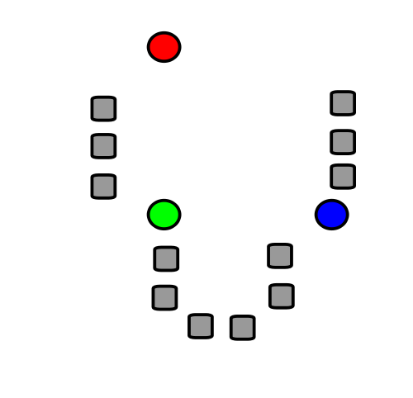

**Objek-objek masih terpisah**

Berikutnya adalah mengklasifikasikan objek-objek ke dalam kategori yang ada secara random.

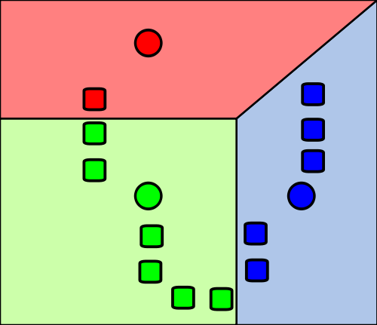

**Klasifikasi K-Means awal ke dalam kategori-kategori secara random**

Langkah berikutnya adalah membandingkan objek-objek dengan seluruh centroid yang ada. Masing-masing objek mencari centroid yang paling dekat dengan dirinya dengan mencari selisih koordinat dari objek dengan centroid.

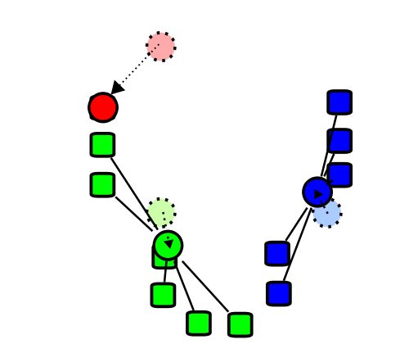

**Proses perbandingan objek dengan centroid**

Setelah seluruh objek dibandingkan, objek akan diklasifikasikan dalam kategori tertentu berdasarkan centroid yang terdekat.

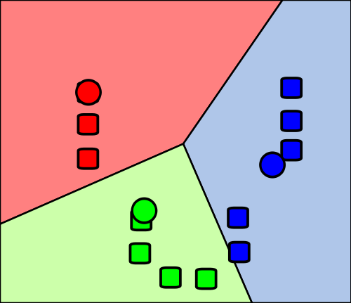

**Hasil clustering akhir**

# BAB III ANALISIS DAN PERANCANGAN SISTEM

Pada bab ini akan dibahas mengenai analisis sistem, perancangan sistem, perancangan perangkat lunak, dan implementasi perangkat lunak yang dibuat.

Pada bab ini akan dibahas mengenai analisis sistem, perancangan sistem, perancangan perangkat lunak, dan implementasi perangkat lunak yang dibuat.



## Analisis

Tahap analisis ini terbagi menjadi beberapa bagian antara lain: ranah permasalahan dan deskripsi umum perangkat lunak, arsitektur perangkat lunak dan spesifikasi kebutuhan perangkat lunak. Berikut penjabaran bagian-bagian tahap analisis.



### Domain Permasalahan

Badan Pusat Statika (BPS) dalam setiap 4 tahun sekali melakukan survey tingkat kesejahteraan masyarakat. Survey ini dilakukan secara serentak di masing-masing daerah, dimana terdapat surveyor tingkat desa yang melakukan pendataan secara langsung dan surveyor tingkat kecamatan yang bertugas melakukan controlling terhadap surveyor tingkat desa. Dalam pelaksanaannya selama ini, survey yang dilakukan oleh surveyor masih secara manual. Dimana alurnya dimulai dari pendataan informasi masing-masing kepala keluarga dengan menggunakan formulir berupa kertas. Kemudian surveyor tingkat kecamatan melakukan validasi awal data dan menyerahkan ke BPS. Dari BPS data baru di validasi akhir dan dikirim ke pusat. Data ini nantinya akan diolah oleh pusat dan hasilnya akan digunakan oleh pemerintah daerah dalam menentukan program pemerintah.

Melihat kondisi seperti itu, tentunya sangat rawan terjadi kekeliruan dalam memasukkan data. Mulai dari formulir kertas yang bisa saja tidak sesuai isian ataupun terdapat field yang kosong, atau bahkan tidak valid sama sekali isinya. Dari surveyor tingkat kecamatan dan BPS pun yang melakukan validasi juga harus dengan manual. Hal inipun bisa saja terjadi kesalahan dalam memasukkan data. Monitoring dan alur dalam mendapatkan datanya juga lama. Terlebih lagi, jika tidak ada data survey dari BPS, pemerintah daerah tidak bisa memperbarui data tingkat kesejahteraan masyarakat.

Dari permasalahan tersebut, solusi yang ditawarkan pada pembahasan tugas akhir ini adalah pembuatan rancang bangun aplikasi untuk pemetaan tingkat kemiskinan masyarakat berbasis perangkat bergerak. Aplikasi ini dibuat dengan menggabungkan konsep survey dari BPS dan kebutuhan pemerintah daerah untuk menentukan program pemerintah terhadap masyarakat miskin. Aplikasi ini terdapat 2 jenis platform. Pertama yaitu android, yang digunakan untuk pendataan atau survey langsung kepada masyarakat, dan yang kedua yaitu berbasis website yang digunakan untuk melakukan monitoring dan manajemen survey. Pada aplikasi android, surveyor cukup melakukan pendataan dengan langsung memasukkan seluruh informasi masyarakat ke aplikasi. Kemudian data tersebut langsung terkirim ke server/pusat. Aplikasi ini juga dapat mengambil lokasi dimana surveyor melakukan pendataan. Dengan demikian aplikasi ini dapat meminimalisir kesalahan dalam memasukkan data, dan juga validasi yang dilakukan bisa lebih cepat dan mudah. Kemudian pada website, aplikasi bisa digunakan untuk manajemen, memonitoring dan validasi data survey.

Dengan solusi yang ditawarkan dalam tugas akhir ini diharapkan permasalahan yang ada dapat diatasi dengan sistem aplikasi. Surveyor tidak perlu susah-susah melakukan pendataan dan monitoring. Dan juga data yang didapat bisa langsung diolah didalam sistem itu sendiri. Hal ini sangat memungkinkan untuk memepercepat proses pemerintah daerah dalam menentukan program pemerintah kepada masyarakat.

### Deskripsi Umum

Berdasarkan permasalahan yang ada pada pembahasan domain permasalahan, solusi akan ditawarkan adalah pembuatan aplikasi untuk pendataan dan pemetaan tingkat kemiskinan masyarakat menggunakan perangkat bergerak (Android) dan website. Perangkat android dapat digunakan untuk melakukan survey dengan cara menginputkan seluruh informasi masyarakat yang dibutuhkan. Aplikasi android ini juga dapat melakukan pre-validation, dimana seluruh informasi yang dibutuhkan tidak mungkin bisa diisi diluar kriteria atau bahkan tidak diisi. Setelah informasi tersebut dimasukkan, kemudian data tersebut langsung dikirim ke server/pusat. Aplikasi ini juga dapat mengambil lokasi dimana surveyor melakukan pendataan. Data yang telah dikirim ini kemudian bisa dipantau secara langsung dengan menggunakan aplikasi pada website. Dengan menggunakan aplikasi pada website ini, memungkinkan untuk dlakukannya controlling secara realtime, dan juga langsung bisa dilakukan validasi akhir. Selain itu, aplikasi website ini juga bisa menampilkan rekomendasi siapa saja masyarakat yang akan mendapatkan program pemerintah dengan memperlihatkan tingkat kemiskinan masing-masing kepala keluarga.

### Arsitektur Sistem

Dalam aplikasi yang dibuat pada tugas akhir ini, sistem terdiri dari dua aplikasi, yaitu aplikasi berbasis android pada perangkat bergerak dan aplikasi web. Pada aplikasi android, digunakan untuk melakukan survey, dimana surveyor harus memasukkan seluruh data masyarakat yang dibutuhkan. Sedangkan pada aplikasi web, digunakan untuk melakukan manajemen user, validasi survey, manajemen survey dan controlling terhadap data survey.

Gambar Arsitektur Sistem

### Aktor

Pada sistem yang dibuat di tugas akhir ini, aktor yang menjadi pengguna sistem adalah surveyor, validator dan administrator. Surveyor menggunakan sistem yang dibangun pada perangkat bergerak berbasis android untuk melakukan survey kepada masyarakat. Validator dan administrator mempunyai hak akses terhadap sistem yang dibangun pada aplikasi web. Validator hanya mempunyai hak akses untuk validasi data survey, sedangkan administrator berhak untuk melakukan manajemen survey, manajemen user hingga melihat tingkat kesejahteraan masyarakat.

### Kasus Pengguna

Pada subbab ini akan dijelaskan kasus penggunaan yang dibutuhkan pada sistem sesuai dengan analisa yang telah dilakukan. Diagram kasus penggunaan dapat dilihat pada Gambar 3.2 dan kode kasus penggunaan ada pada Tabel 3.2.



Gambar 3.1 *Use case Diagram*

|  |  |
| --- | --- |
| Kode Kasus Penggunaan | Kasus Penggunaan |
| UC-001 | Mengelola akun pengguna |
| UC-002 | Mengelola variabel survey |
| UC-003 | Mengelola data daerah |
| UC-004 | Mengelola data keluarga |
| UC-005 | Melihat tingkat kesejahteraan |
| UC-006 | Melihat data survey |
| UC-007 | Validasi data survey |
| UC-008 | Mengelola data survey |

#### Mengelola akun pengguna

Pada kasus penggunaan ini, system menerima masukan dan menampilkan informasi yang berisi data akun. Akun ini nantinya digunakan untuk hak akses terhadap system. Setelah masukan diterima, pengguna dapat melakukan akses terhadap system sesuai hak akses yang telah ditentukan.

|  |  |
| --- | --- |
| **Nama** | Mengelola akun pengguna |
| **Kode** | UC-001 |
| **Deskripsi** | Sistem menampilkan dan menerima data masukan akun pengguna sesuai hak akses masing-masing terhadap sistem itu sendiri. |
| **Tipe** | Fungsional. |
| **Pemicu** | Pengguna menekan tombol untuk *create*, *update*, *delete* maupun *assignment* akun pada web. |
| **Aktor** | Administrator |
| **Kondisi Awal** | Pengguna berada pada halaman Akun. |
| **Aliran:**   * **Kejadian Normal** | Pengguna memilih tombol tambahkan data akun  System menampilkan form isian data akun  Pengguna memasukkan data akun pada kolom isian yang tersedia  System menerima masukan dan mengirimkan data pada basis data  Selesai |
| * **Kejadian Alternatif** | - |
| **Kondisi Akhir** | Data akun berhasil diperbarui |

#### Mengelola variabel survey

Pada kasus penggunaan ini, system menampilkan data variabel survey yang telah ditentukan untuk memproses data. Variabel survey ini yang digunakan untuk memenuhi informasi terkait data masyarakat yang dibutuhkan. Selain itu, system juga dapat menampilkan bobot dari masing-masing variabel survey.

|  |  |
| --- | --- |
| **Nama** | Mengelola variabel survey |
| **Kode** | UC-002 |
| **Deskripsi** | Sistem menampilkan dan menerima data masukan variabel yang digunakan untuk survey. |
| **Tipe** | Fungsional. |
| **Pemicu** | Pengguna menekan tombol untuk *create*, *update* atau *delete* variabel pada web. |
| **Aktor** | Administrator |
| **Kondisi Awal** | Pengguna berada pada halaman Data Variabel |
| **Aliran:**   * **Kejadian Normal** | 1. Pengguna memilih tombol tambahkan variabel 2. Sistem menampilkan form isian data variabel 3. Pengguna memasukkan data variabel sesuai form yang tersedia dan memilih tombol simpan 4. Sistem menerima masukan dan mengirimkan data pada basis data 5. Selesai |
| * **Kejadian Alternatif** | - |
| **Kondisi Akhir** | Data variabel survey berhasil diperbarui |

#### Mengelola data daerah

Pada kasus penggunaan ini, system dapat menerima masukan dan menampilkan data daerah yang digunakan untuk area survey. Data daerah ini mulai dari tingkat provinsi hingga tingkat desa. Data daerah ini juga digunakan untuk referensi identitas keluarga yang akan di survey.

|  |  |
| --- | --- |
| **Nama** | Mengelola data daerah |
| **Kode** | UC-003 |
| **Deskripsi** | Sistem menampilkan dan menerima masukan data daerah yang digunakan sebagai referensi lingkup area survey. |
| **Tipe** | Fungsional. |
| **Pemicu** | Pengguna menekan tombol untuk *create*, *update* atau *delete* data daerah pada web. |
| **Aktor** | Administrator |
| **Kondisi Awal** | Pengguna berada pada halaman daerah |
| **Aliran:**   * **Kejadian Normal** | 1. Pengguna memilih tombol tambahkan data daerah 2. Sistem menampilkan form isian data daerah 3. Pengguna memasukkan data daerah sesuai form yang tersedia dan memilih tombol simpan 4. Sistem menerima masukan dan mengirimkan data pada basis data 5. Selesai |
| * **Kejadian Alternatif** | - |
| **Kondisi Akhir** | Data daerah berhasil diperbarui |

#### Mengelola data keluarga

Pada kasus penggunaan ini, system dapat menerima masukan dan menampilkan data keluarga yang akan di survey. Sebelum melakukan survey, system data keluarga harus dimasukkan terlebih dahulu didalam system. Data keluarga ini akan menjadi acuan target survey.

|  |  |
| --- | --- |
| **Nama** | Mengelola data keluarga |
| **Kode** | UC-004 |
| **Deskripsi** | Sistem menampilkan dan menerima masukan data keluarga yang akan disurvey. |
| **Tipe** | Fungsional. |
| **Pemicu** | Pengguna menekan tombol untuk *create*, *update* atau *delete* data keluarga pada web. |
| **Aktor** | Administrator |
| **Kondisi Awal** | Pengguna berada pada halaman data keluarga |
| **Aliran:**   * **Kejadian Normal** | 1. Pengguna memilih tombol tambahkan keuarga 2. Sistem menampilkan form isian data keluarga 3. Pengguna memasukkan data keuarga sesuai form yang tersedia dan memilih tombol simpan 4. Sistem menerima masukan dan mengirimkan data pada basis data 5. Selesai |
| * **Kejadian Alternatif** | - |
| **Kondisi Akhir** | Data keluarga berhasil diperbarui |

#### Melihat tingkat kesejahteraan

Pada kasus penggunaan ini, sistem dapat menampilkan tingkat kesejahteraan masyarakat. Tingkat kesejahteraan ini didapatkan dari hasil suvey yang telah dilakukan. Tingkat kesejahteraan ini nantinya juga akan menjadi rekomendasi program pemerintah terkait kemiskinan.

|  |  |
| --- | --- |
| **Nama** | Melihat tingkat kesejahteraan |
| **Kode** | UC-005 |
| **Deskripsi** | Sistem menampilkan data keluarga berdasarkan tingkat kesejahteraanya berdasarkan hasil survey. |
| **Tipe** | Fungsional. |
| **Pemicu** | Pengguna memilih menu untuk melihat tingkat kesejahteraan pada web. |
| **Aktor** | Administrator |
| **Kondisi Awal** | Pengguna berada pada halaman tingkat kesejahteraan |
| **Aliran:**   * **Kejadian Normal** | 1. Pengguna memilih data daerah yang akan dilihat tingkat kesejahteraan masyarkatnya 2. Sistem menampilkan runtutan data daerah mulai dari dari tingkat provinsi hingga desa 3. Pengguna memilih tombol tampilkan tingkat kesejahteraan pada web 4. Sistem menampilkan data tingkat kesejahteraan masyarakat. 5. Selesai |
| * **Kejadian Alternatif** | - |
| **Kondisi Akhir** | Data tingkat kesejahteraan masyarkaat ditampilkan didalam system. |

#### Melihat data survey

Pada kasus penggunaan ini, sistem dapat menampilkan data survey. Data survey ini meliputi informasi-informasi dari setiap keluarga yang telah di survey. Data survey ini hanya bisa dilihat oleh akun tertentu saja untuk melindungi keamanan data keluarga yang di survey.

|  |  |
| --- | --- |
| **Nama** | Melihat data survey |
| **Kode** | UC-006 |
| **Deskripsi** | Sistem menampilkan data survey yang telah masuk didalam sistem. |
| **Tipe** | Fungsional. |
| **Pemicu** | Pengguna menekan tombol untuk melihat data survey pada android atau web. |
| **Aktor** | Administrator, Validator dan Surveyor |
| **Kondisi Awal** | Pengguna berada pada halaman data survey |
| **Aliran:**   * **Kejadian Normal** | 1. Pengguna memilih tombol survey 2. Sistem menampilkan data survey sesuai hasil survey yang telah dilakukan 3. Selesai |
| * **Kejadian Alternatif** | - |
| **Kondisi Akhir** | Data survey masyarkaat ditampilkan didalam system. |

#### Validasi data survey

Pada kasus penggunaan ini, sistem dapat menerima inputan yang berupa validasi data oleh validator. Validasi ini digunakan untuk melakukan keaslian dan kesesuain dari data survey. Apabila data sesuai, maka data tersebut akan divalidasi. Begitu pula sebaliknya.

|  |  |
| --- | --- |
| **Nama** | Validasi data survey |
| **Kode** | UC-007 |
| **Deskripsi** | Sistem menerima masukan data validasi yang digunakan untuk menentukan apakah data survey yang masuk valid atau tidak. |
| **Tipe** | Fungsional. |
| **Pemicu** | Pengguna menekan validasi untuk melakukan validasi terhadap data survey pada web. |
| **Aktor** | Validator |
| **Kondisi Awal** | Pengguna berada pada halaman validasi survey. |
| **Aliran:**   * **Kejadian Normal** | 1. Pengguna memilih tombol detail survey 2. System menampilkan data detail hasil survey 3. Pengguna memilih tombol validasi uantuk melakukan validasi data survey 4. Sistem menampilkan data survey yang telah divalidasi 5. Selesai |
| * **Kejadian Alternatif** | - |
| **Kondisi Akhir** | Data survey yang telah dilakukan telah divalidasi dan ditampilkan didalam system. |

#### Mengelola data survey

Pada kasus penggunaan ini, sistem dapat menerima masukan berupa informasi-informasi dalam melakukan survey. Proses ini dijalankan pada aplikasi android, dimana kegunaannya ketika surveyor melakukan survey langsung di lapangan.

|  |  |
| --- | --- |
| **Nama** | Mengelola data survey |
| **Kode** | UC-008 |
| **Deskripsi** | Sistem menampilkan dan menerima masukan data survey dari masing-masing keluarga. |
| **Tipe** | Fungsional. |
| **Pemicu** | Pengguna menekan tombol untuk *create*, *update* atau *delete* data survey pada android. |
| **Aktor** | Surveyor |
| **Kondisi Awal** | Pengguna berada pada halaman survey yang sesuai. |
| **Aliran:**   * **Kejadian Normal** | 1. Pengguna memilih tombol tambahkan survey 2. Sistem menampilkan form isian data survey 3. Pengguna memasukkan data survey sesuai form yang tersedia dan memilih tombol simpan 4. Sistem menerima masukan dan mengirimkan data pada basis data 5. Selesai |
| * **Kejadian Alternatif** | - |
| **Kondisi Akhir** | Data survey berhasil diperbarui |

### Spesifikasi Kebutuhan Perangkat Lunak

Bagian ini berisi tentang kebutuhan perangkat lunak. Kebutuhan perangkat lunak dalam sistem ini mencakup kebutuhan fungsional saja. Pada bab ini juga dijelaskan tentang spesifikasi terperinci pada masing-masing kebutuhan fungsional. Rincian spesifikasi dari kasus penggunaan disajikan dalam bentuk tabel.

#### Kebutuhan Fungsional Sistem

Kebutuhan fungsional berisikan proses-proses yang dibutuhkan dalam sistem dan harus dijalankan. Kebutuhan fungsional sistem dideskripsikan dalam Tabel 3.9.

|  |  |  |
| --- | --- | --- |
| Kode Kebutuhan | Kebutuhan Fungsional | Deskripsi |
| F-001 | Mengelola akun pengguna | Pengguna dapat mengelola akun pengguna dan hak akses terhadap system |
| F-002 | Mengelola variabel survey | Pengguna dapat menentukan bobot variabel survey |
| F-003 | Mengelola data daerah | Pengguna dapat mengelola data daerah survey dari tingkat provinsi sampai desa |
| F-004 | Mengelola data keluarga | Pengguna dapat mengelola identitas keluarga yang akan menjad sasaran survey |
| F-005 | Melihat tingkat kesejahteraan | Pengguna dapat melihat tingkat kesejahteraan masyarakat dari hasil survey |
| F-006 | Melihat data survey | Pengguna dapat melihat informasi survey yang telah dilakukan |
| F-007 | Validasi data survey | Pengguna dapat melakukan validasi terkait data survey |
| F-008 | Mengelola data survey | Pengguna dapat mengelola data survey yang dilakukan |

#### Kebutuhan Non Fungsional Sistem

Kebutuhan non fungsional berisikan batasan-batasan ataupun fitur pada sistem diluar kebutuhan fungsional. Kebutuhan non fungsional sistem dideskripsikan dalam Tabel 3.9.

|  |  |  |
| --- | --- | --- |
| Kode Kebutuhan | Kebutuhan Non Fungsional | Deskripsi |
| NF-001 | Akses sistem 24 jam | Pengguna dapat mengakses sistem 24 jam |
| NF-002 | Konsistensi desain UI | Sistem dibangun dengan menggunakan UI yang konsisten |

## Perancangan Sistem

Penjelasan tahap perancangan perangkat lunak dibagi menjadi beberapa bagian yaitu perancangan diagram kelas, perancangan proses analisis, dan perancangan antarmuka.



### Perancangan Diagram Kelas

### Perancangan Manajemen Data

### Perancangan Antarmuka

#### Antarmuka Aplikasi Perangkat Bergerak

**Deskripsi Perancangan Antarmuka Aplikasi Perangkat Bergerak**

|  |  |
| --- | --- |
| **Antarmuka** | **Keterangan** |
| **Login** | **Deskripsi**  Pada halaman login ditampilkan dua buah kotak masukan untuk memasukkan *username* dan *password* pengguna.  **Perancangan**  Username  Password  Login  **Perancangan Halaman Login** |
| **Dashboard** | **Deskripsi**  Pada menu awal dashboard, ditampilkan statistik perbandingan dari data target dan data yang sudah di survey.  **Perancangan**  Data Masuk  Data Target  **Perancangan Halaman Menu Utama** |
| **Memasukkan Data Survey** | **Deskripsi**  Sistem menampilkan isian form untuk mencatat data survey sesuai variabel yang telah ditentukan.  **Perancangan**  Nama Surveyor  Nama Keluarga   1. Variabel 1 : 2. Variabel n :   Simpan  **Perancangan Memasukkan Data Survey** |

#### Antarmuka Aplikasi Web

|  |  |
| --- | --- |
| **Antarmuka** | **Keterangan** |
| **Login** | **Deskripsi**  Halaman login menampilkan kotak untuk masukan *username* dan *password* pengguna, sekaligus tombol untuk melakukan login dalam sistem.  **Perancangan**  Login  Password  Username  **Perancangan Antarmuka Halaman Login** |
| **Dashboard** | **Deskripsi**  Pada menu awal dashboard, ditampilkan statistik perbandingan dari data target dan data yang sudah telah disurvey.  **Perancangan**  Data Invalid  Data Masuk  Data Valid  Data Target  **Perancangan Antarmuka dashboard** |
| **Daftar Akun** | **Deskripsi**  Halaman ini menampilkan daftar akun yang mempunyai hak akses masing-masing terhadap system.  **Perancangan**   |  |  |  |  | | --- | --- | --- | --- | | No | Nama | Jabatan | Status | | 1 | Risky | Admin | Aktif | | 2 | Fahmy | Validator | Aktif | | 3 | Angga | Surveyor | Aktif |   **Perancangan Antarmuka Halaman Akun** |
| **Daftar Variabel Survey** | **Deskripsi**  Halaman ini menampilkan daftar variabel survey yang digunakan untuk melakukan pendataan ketika survey.  **Perancangan**   |  |  |  | | --- | --- | --- | | No | Nama Variabel | Bobot | | 1 | Umur | 1.02 | | …. | ….. | …… | | n | Pekerjaan | 2.30 |   **Perancangan Antarmuka Halaman Variabel Survey** |
| **Daftar Hasil Survey** | **Deskripsi**  Halaman ini menampilkan daftar hasil survey yang didapatkan dari pendataan informasi masyarakat.  **Perancangan**   |  |  |  |  | | --- | --- | --- | --- | | No | Nama Kaluarga | Tgl Survey | Valid | | 1 | Fajar | 12/12/2015 | v | | …. | ….. | …… | ….. | | n | Fahmy | 15/12/2015 | x |   **Perancangan Antarmuka Hasil Survey** |
| **Daftar Tingkat Kesejahteraan Masyarakat** | **Deskripsi**  Halaman ini menampilkan tingkat kesejahteraan masyarakat pada tingkat desa.  **Perancangan**  Desa : Nama Desa   |  |  |  | | --- | --- | --- | | No | Nama Kaluarga | Tgl Survey | | 1 | Fajar | 12/12/2015 | | …. | ….. | …… | | n | Fahmy | 15/12/2015 |   **Perancangan Antarmuka Tingkat Kesjehteraan** |
| **Daftar Daerah** | **Deskripsi**  Halaman ini menampilkan daftar data daerah mulai dari tingkat provinsi hingga tingkat desa yang digunakan sebagai referensi dalam melakukan survey.  **Perancangan**   |  |  |  |  |  | | --- | --- | --- | --- | --- | | No | Prov. | Kab. | Kec. | Desa | | 1 | JATIM | Madiun | Madiun | Bulu | | …. | ….. | …… | ….. | …. | | n | ….. | ….. | ….. | ….. |   **Perancangan Antarmuka Daftar Daerah** |
| **Daftar Keluarga** | **Deskripsi**  Halaman ini menampilkan daftar keluarga yang digunakan sebagai target dalam melakukan survey.  **Perancangan**   |  |  |  |  |  | | --- | --- | --- | --- | --- | | No | Nama | Kab. | Kec. | Desa | | 1 | Risky | Madiun | Madiun | Bulu | | …. | ….. | …… | ….. | …. | | n | ….. | ….. | ….. | ….. |   **Perancangan Antarmuka Daftar Keluarga** |

***(Halaman ini sengaja dikosongkan)***

# BAB IV IMPLEMENTASI

Pada bab ini dijelaskan implementasi sesuai dengan desain algoritma yang telah ditentukan sebelumnya.



## Implementasi Antarmuka

### Antarmuka Perangkat Bergerak

#### Antarmuka Login

#### Antarmuka Dashboard

#### Antarmuka Survey

### Antarmuka Web

#### Antarmuka Halaman Login

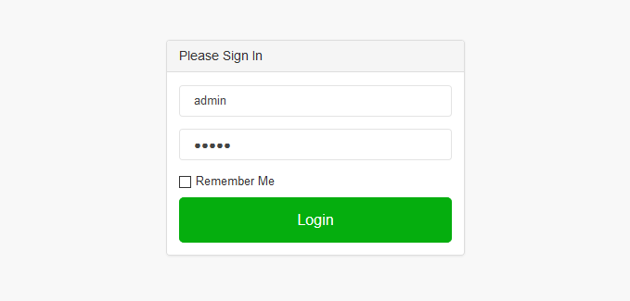

#### Antarmuka Dashboard

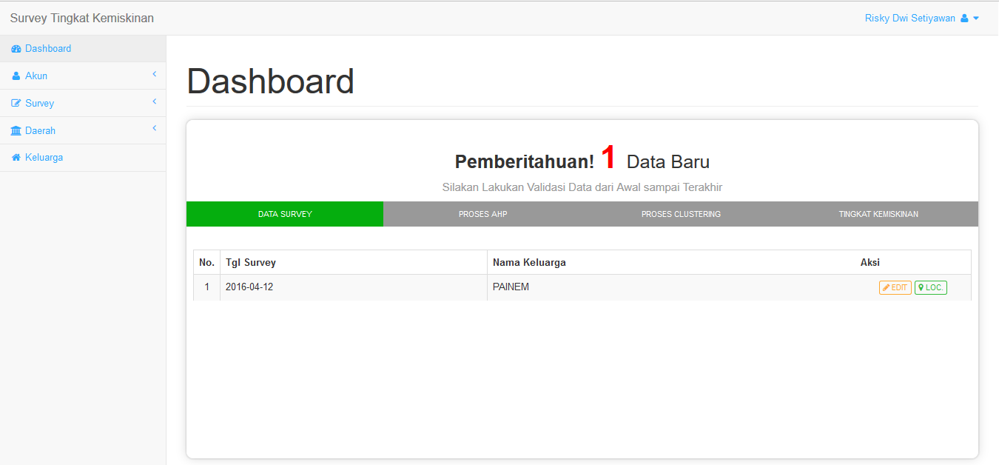

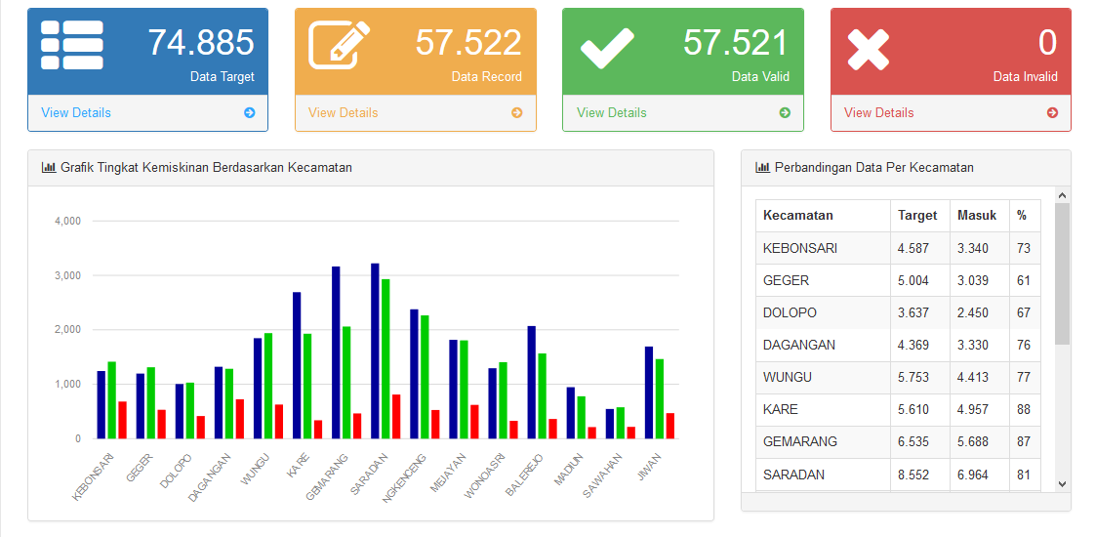

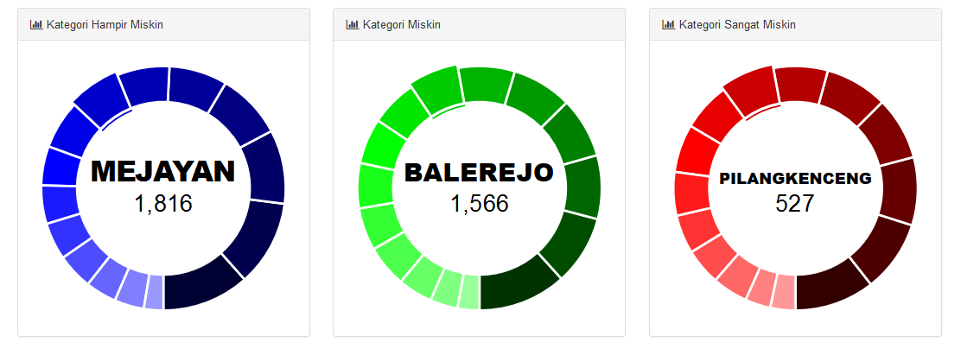

#### Antarmuka Data Akun

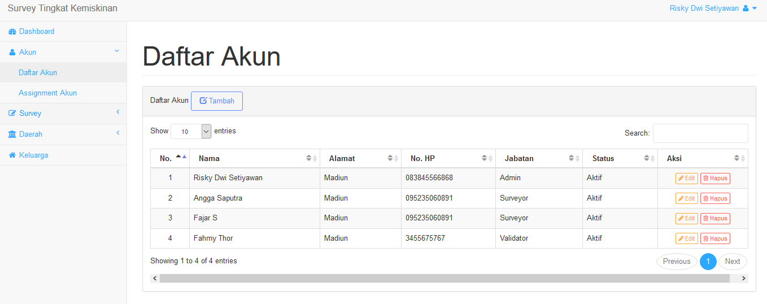

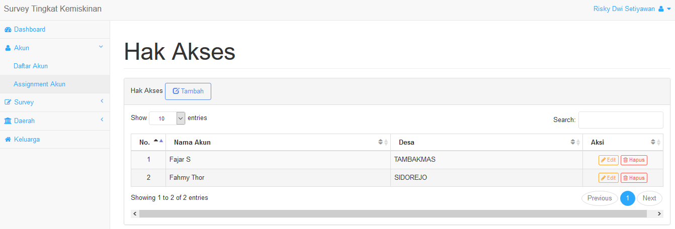

#### Antarmuka Variabel Survey

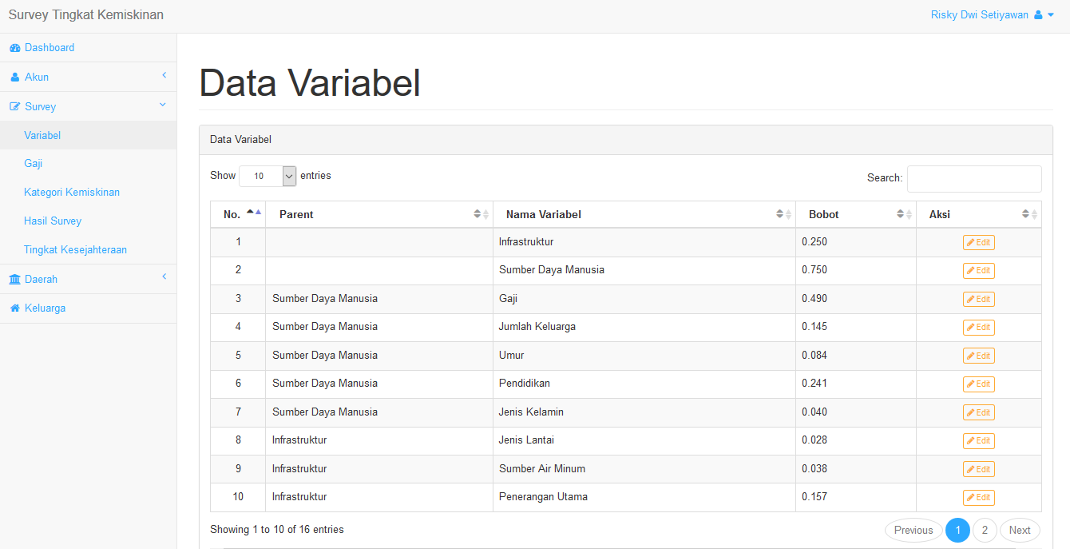

#### Antarmuka Kategori Kemiskinan

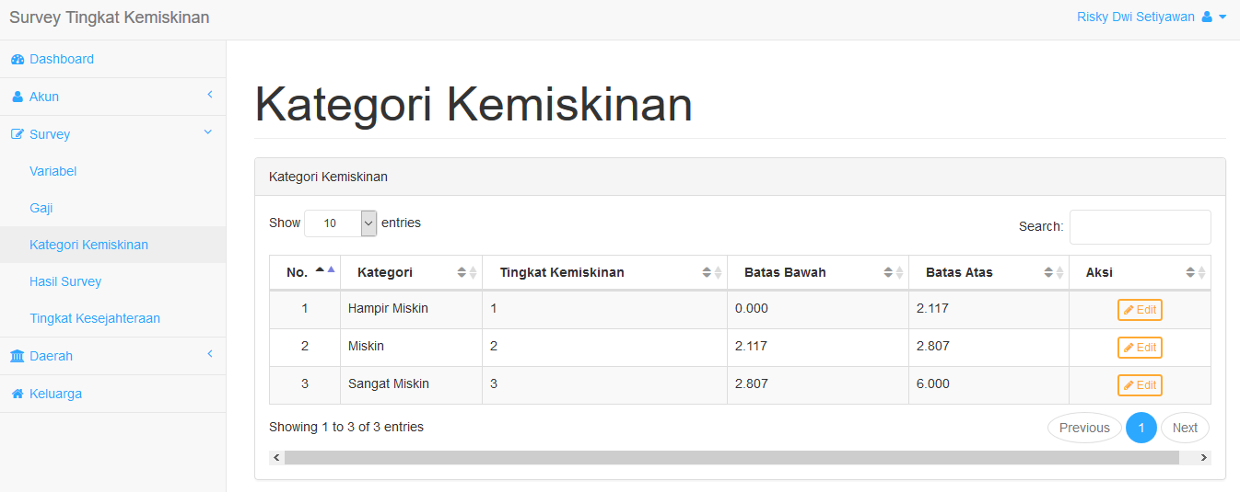

#### Antarmuka Hasil Survey

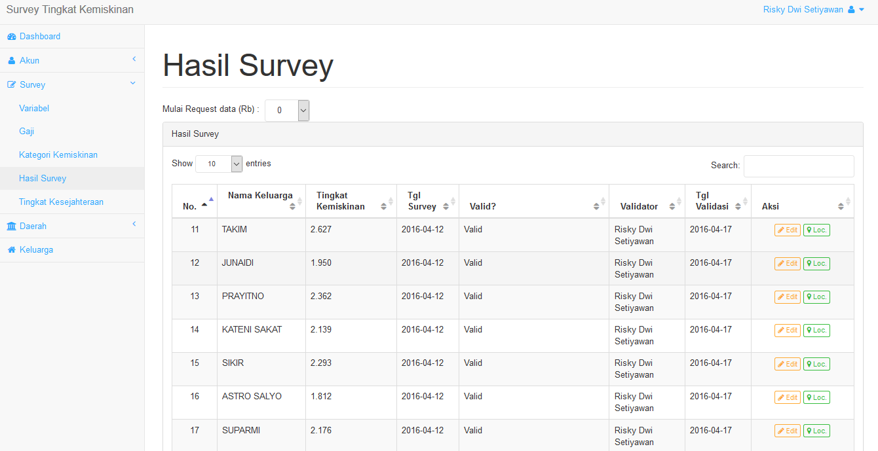

#### Antarmuka Tingkat Kesejahteraan

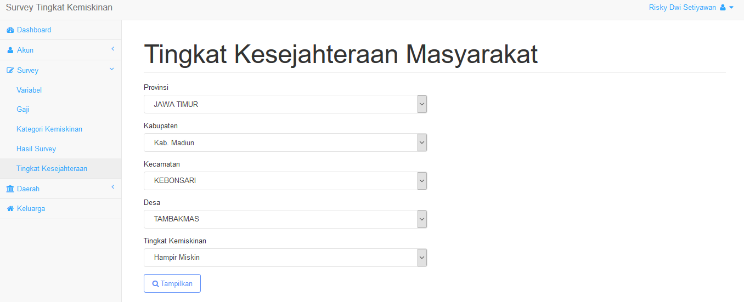

#### Antarmuka Daerah

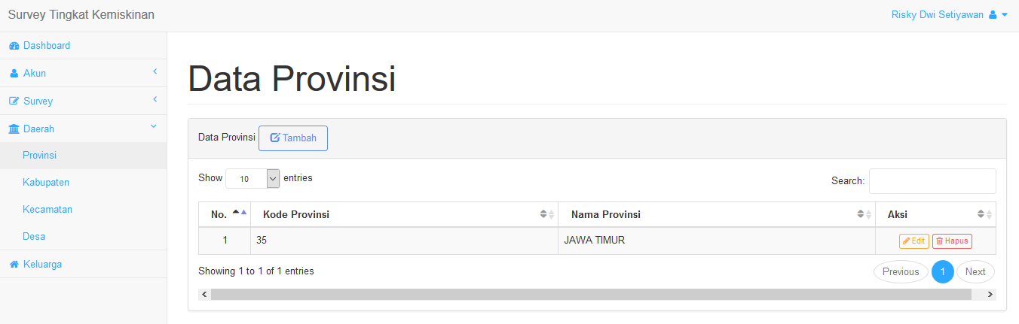

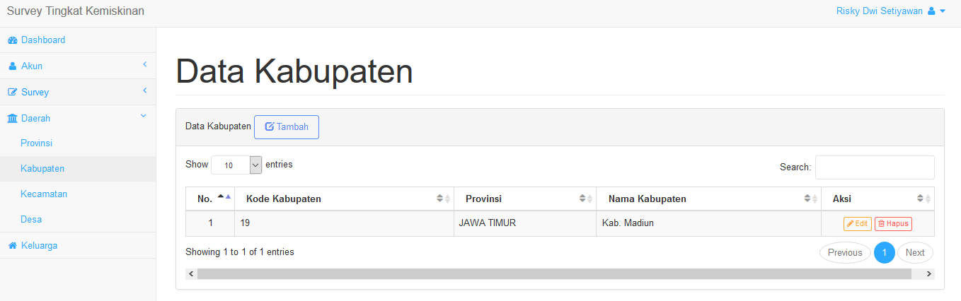

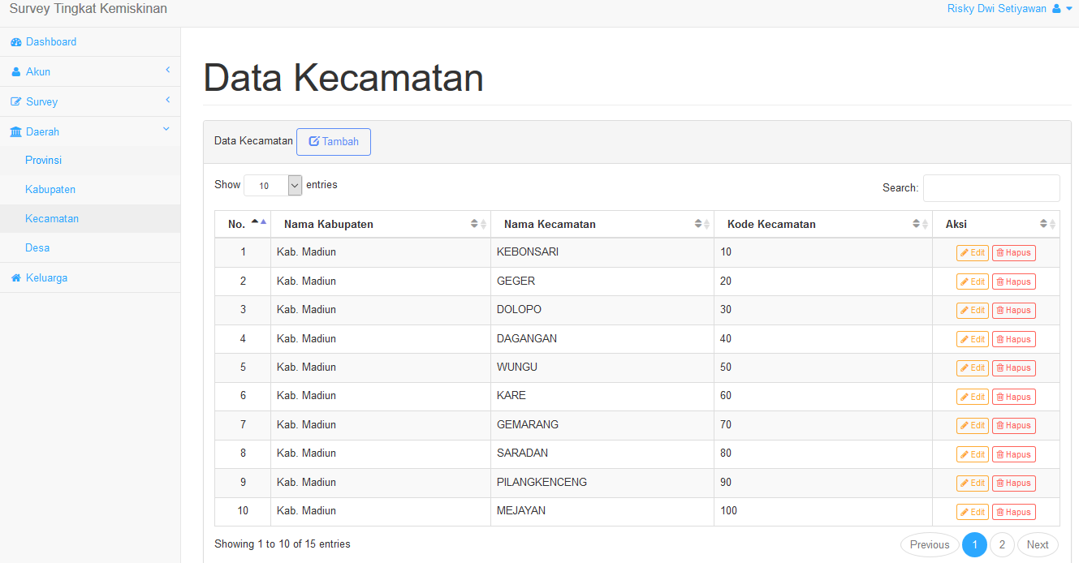

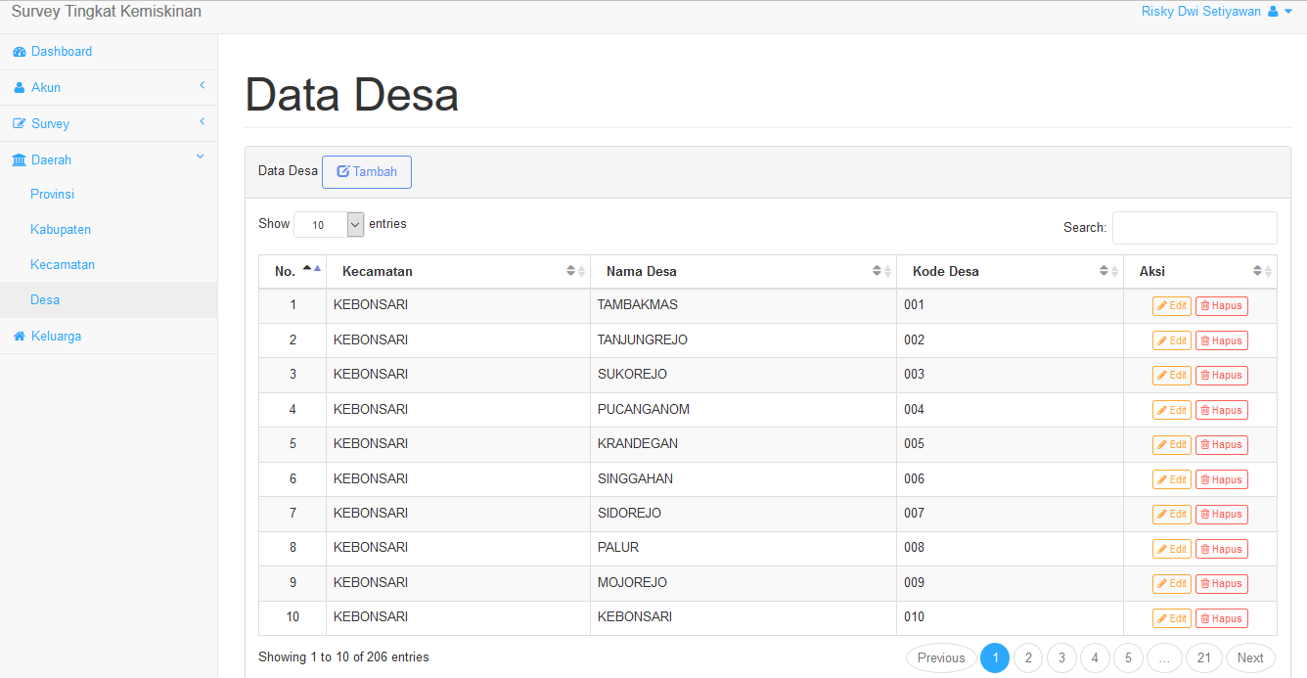

#### Antarmuka Daftar Keluarga

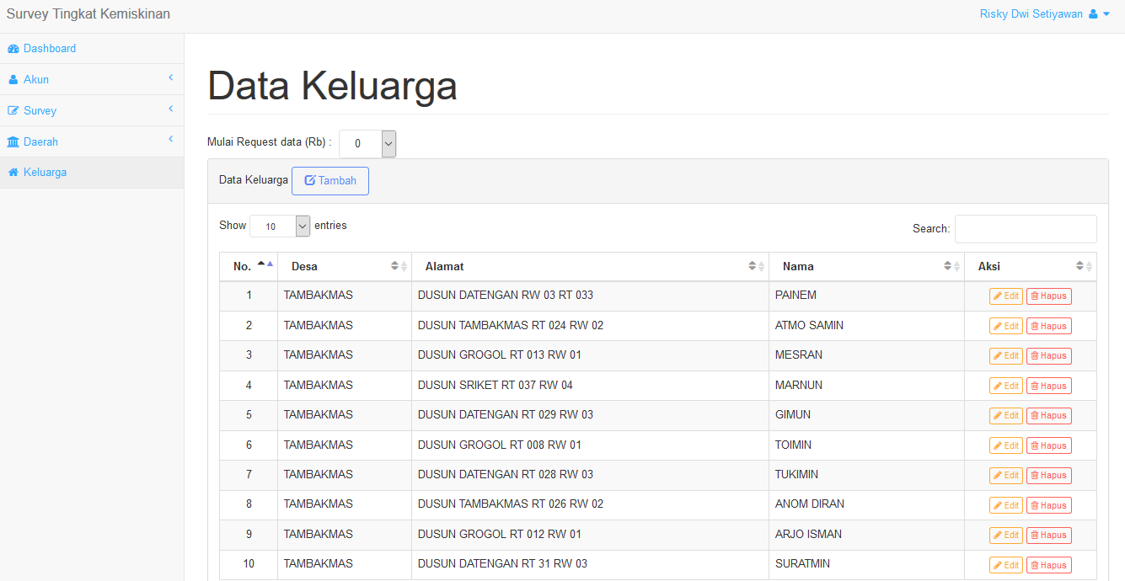

## Implementasi Fitur

### Fitur Memasukkan Data Survey

|  |
| --- |
| public function add($data)  {  $result = $this->db->get\_where(table, array(key => $data[key]));  if ($result->num\_rows() > 0){  $data = array(  'code' => "515",  'message' => header . " Sudah Ditambahkan Sebelumnya",  'data' => **null**  );  }  else{  $this->db->insert(table, $data);  $data = array(  'code' => "212",  'message' => header . " Berhasil ditambahkan",  'data' => $data  );  }  return $data;  } |

### Fitur Validasi Data Survey

|  |
| --- |
| public function sync()  {  $variabel = array();  $variabel['jeniskelamin'] = 2;  $variabel['umur'] = 3;  $variabel['pendidikan'] = 4;  $variabel['pekerjaan'] = 5;  $variabel['jmlhindividu'] = 6;  $variabel['penguasaanbangunan'] = 8;  $variabel['jenisatap'] = 9;  $variabel['jenisdinding'] = 10;  $variabel['jenislantai'] = 11;  $variabel['airminum'] = 12;  $variabel['penerangan'] = 13;  $variabel['bahanbakarmasak'] = 14;  $variabel['fasilitasbab'] = 15;  $variabel['pembuangantinja'] = 16;    $umur[0] = 15;  $umur[1] = 64;  $berhasil = 0;  $gagal = 0;  $this->db->order\_by("idsurvey", "asc");  $query = $this->db->get(table, $start, $finish);  $a\_data = $query->result\_array();  foreach ($a\_data as $keys => $data) {  foreach ($data as $key => $value) {  if(!empty($variabel[$key])) {  $query = $this->db->get\_where('ta.ms\_variabel', array('idvariabel' => $variabel[$key]));  $bobot = $query->row()->bobot;  $parent = $query->row()->idparent;  *//perubahan value*  if($key == 'umur') {  if($value > $umur[1]) $value = $value/$umur[1];  else if($value < $umur[0]) $value = $umur[0]/$value;  else $value = 1;  } else if($key == 'pendidikan') {  $value = 4 - $value;  } else if($key == 'pekerjaan') {  $query = $this->db->get\_where('ta.ms\_gaji', array('idgaji' => $value));  $value = $query->row()->nominal;  if($value != 0)  $value = ($data['jmlhindividu']/$value) \* 1000000;  }    if(empty($hasil[$parent])) $hasil[$parent] = 0;  $hasil[$parent] += ($bobot \* $value);  }  }    $result = 0;  foreach ($hasil as $key => $value) {  $query = $this->db->get\_where('ta.ms\_variabel', array('idvariabel' => $key));  $bobot = $query->row()->bobot;  $result += ($bobot \* $value);  }    $data['hasil'] = round($result, 3);  unset($result);  unset($hasil);    $sync['idsurvey'] = $data['idsurvey'];  $sync['hasil'] = $data['hasil'];    $this->db->where(key, $data[key]);  $results = $this->db->update(table, $sync);  if($results)  {  $data = array(  'code' => "212",  'message' => header . " Berhasil Diperbarui Sebanyak " . ++$berhasil . " Data",  'data' => $data  );  }  else  {  $data = array(  'code' => "515",  'message' => header . " Gagal Diperbarui Sebanyak " . ++$gagal . " Data",  'data' => null  );  }  }  return $data;  } |

### Fitur Pengategorian Tingkat Kesejahteraan

### Fitur Melihat Tingkat Kesejahteraan

### Fitru Monitoring Data Survey

***(Halaman ini sengaja dikosongkan)***

# BAB V UJI COBA DAN EVALUASI

Pada bab ini dijelaskan tentang uji coba dan evaluasi dari implementasi yang dilakukan pada tugas akhir ini.



## Lingkungan Uji Coba

## Skenario Uji Coba

Pada subbab ini akan dijelaskan uji coba yang dilakukan.

# BAB VI KESIMPULAN DAN SARAN

Pada bab ini dijelaskan mengenai kesimpulan dari hasil uji coba yang telah dilakukan dan saran mengenai hal-hal yang masih bisa untuk dikembangkan dari tugas akhir ini.



## Kesimpulan

## Saran

***(Halaman ini sengaja dikosongkan)***

# LAMPIRAN A

***(Halaman ini sengaja dikosongkan)***

# DAFTAR PUSTAKA

|  |  |
| --- | --- |
| [1] | Badan Pusat Statistik, „PROFIL KEMISKINAN DI INDONESIA MARET 2015,“ Badan Pusat Statistik, Jakarta, 2015. |
| [2] | Budiawan, „RANCANG BANGUN GAME SEDERHANA DENGAN REST WEB SERVICE YANG DITERAPKAN PADA SISTEM OPERASI ANDROID,“ *ARTIKEL ILMIAH PENELITIAN,* Bd. XI, Nr. 2, pp. 5-7, 2013. |
| [3] | H. Kreger, Web-services Conceptual Architecture (WSCA 1.0), USA: IBM Software Group, 2001. |
| [4] | R. T. Fielding, Architectural Styles and the Design of Network-based Software Architectures, University of California, Irvine: Disertasi Doktoral, 2000. |
| [5] | C. Sains, „CODESAINS,“ 6 September 2015. [Online]. Available: http://www.codesains.com/2015/09/Arsitektur-Android.html. [Zugriff am 9 December 2015]. |
| [6] | H. Hidayat, „Memahami Arsitektur Android OS,“ Socmedtech Indonesia, 30 October 2014. [Online]. Available: http://socmedtech.com/id/memahami-arsitektur-android-os/. [Zugriff am 9 December 2015]. |
| [7] | M. A. Priadi, „ANALISA PEMILIHAN ALTERNATIF ALAT PANCANG (STUDI KASUS PROYEK APARTEMEN GUNAWANGSA),“ in *MAKALAH TUGAS AKHIR*, Surabaya, Digilib ITS, 2013, p. 7. |
| [8] | DB-Engines, „DB-Engines Ranking,“ Solid IT, 1 12 2015. [Online]. Available: http://db-engines.com/en/ranking. [Zugriff am 15 12 2015]. |

***(Halaman ini sengaja dikosongkan)***

# BIODATA PENULIS

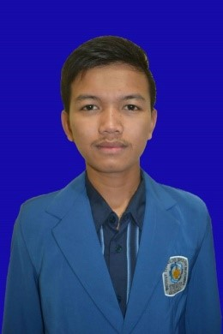Eric Ivander Jeadi, lahir pada tanggal 25 November 1995 di Kediri. Saat ini sedang menempuh pendidikan perguruan tinggi di Institut Teknologi Sepuluh Nopember Surabaya di jurusan Teknik Informatika Fakultas Teknologi Informasi angkatan tahun 2012. Pernah menjadi asisten mata kuliah Dasar Pemrograman, Probabilistik dan Statistik, Kecerdasan Buatan, Struktur Data, Pemrograman dan Analisis Algoritma serta Teori Graf. Terlibat aktif dalam organisasi kemahasiswaan dan kerohanian serta kepanitiaan selama perkuliahan, antara lain staff Pengembangan Sumber Daya Mahasiswa di Himpunan Mahasiswa Teknik Computer-Informatika ITS, staff Pembinaan di Pembinaan Kerohanian Mahasiswa Baru Kristen ITS, Wakil Ketua Divisi National Logic Competition Schematics 2013, serta Ketua Divisi National Logic Competiton Schematics 2014. Selain itu, juga turut mengikuti kegiatan-kegiatan perlombaan, seperti Competitive Programming pada Compfest 2013, 2014, 2015 yang diadakan oleh Universitas Indonesia, Competitive Programming pada INC (Indonesia National Contest) dan ACM ICPC (ACM International Collegiate Programming Contest) 2013, 2014, 2015 yang diadakan oleh ACM di Universitas Bina Nusantara.